PRACOVNÍ LIST

Obsahem pracovního listu je ověření realizovatelnosti vlastního inovačního nápadu dle níže uvedených postupových kroků.

Vstup do problematiky

1. Nápad (myšlenka)
Na začátku podnikání je nápad na podnikání, inovaci, či dokonce vynález, přičemž každý podnikatel zvažuje jeho další využití. Vzniku inovačních nápadů předchází vyhledávání nových změn. Podle Druckera (2006) jsou změny rozděleny na změny uvnitř oboru (např. nečekané události, rozpory, potřeby procesu a oborové a tržní struktury) a změny mimo obor (demografické faktory, změny v pohledu na svět, nové znalosti atd.).
Pro výběr nápadu z velkého množství nebo pro vyhodnocení nápadů lze aplikovat techniky pro výběr nápadů. V tabulce 1 je popsána technika Síto nápadů a technika NAF.
Tabulka 1 Techniky výběru inovačního nápadu
Technika výběru nápadu | Popis techniky
Síto nápadů | Technika pro rychlé vytvoření priorit v případě, kdy existuje mnoho nápadů.  Výběr kritérií. Vybert1e 1, 2 a 3 jednoduchá hodnotící kritéria, které odpovídají specifikám zadání. Příklady:  - Je tento nápad proveditelný?  - Je tento nápad užitečný?  - Je tento nápad nový?  - Je tento nápad konkurenceschopný?  Individuální posouzení. Každý člen skupiny si musí individuálně rozmyslet, jak by ohodnotil každý nápad, na základě hodnotících kritérií schválených dříve celou skupinou. Osobní ohodnocení je založeno na tom, že každý oboduje každý nápad, a to podle následující škály:  Kritéria jsou splněna: 2 body  V případě pochybností: 1 bod  Kritéria nejsou splněna: 0 bodů  Počítání a stanovení priorit. Vedoucí týmu sečte body. Když jsou body spočítány, jednotlivé nápady jsou uspořádány dle jejich dosaženého skóre.
NAF – novost, atraktivita, udržitelnost | Jednoduchá cesta bodování/hodnocení potenciálních řešení problému. Pro každou ze tří položek použijte skóre do 10:  Inovativnost. Jak nový daný nápad je? Pokud není daný nápad nový, je to zřejmě proto, že není příliš kreativní.  Atraktivita. Jak atraktivní je to jako řešení? Řeší to zcela náš daný problém? Nebo je to pouze částečné řešení?  Proveditelnost. Jak proveditelné je to převést do praxe? Může být velmi atraktivní řešení používat cestování časem, ale je to opravdu proveditelné?  Až budete mít stanoveny známky do 30 bodů pro každé možné řešení, můžete je snadno seřadit a vyhodnotit ty nejlepší.
Zdroj: Innovation workshop (http://www.eec-project.eu/sites/default/files/documentos_articulos/inovacni-kemp.pdf)
Nápad musí být zhodnocen z pohledu zákazníka, zdali nebude ohrožen konkurencí, jakou infrastrukturu bude realizace projektu vyžadovat, jaká výše peněžních prostředků bude zapotřebí k realizaci nápadu atd. Zhodnocení nápadu směřuje ke zjištění jeho realizovatelnosti, resp. smysluplnosti. V případě shledání jeho smysluplnosti, následuje jeho rozpracování do podoby podnikatelského plánu.

2. Ověření realizovatelnosti inovačního nápadu
Rozhodnutí o realizaci inovačního nápadu by se mělo opírat o výsledky realizovaných analýz. Podle autorů Meyer a Crane (2016) je zapotřebí u každého inovačního nápadu vymezit propozice hodnoty pro zákazníka, provést analýzu průmyslového odvětví a zmapovat budoucí podnikatelský prostor. Tyto činnost by měly být realizovány v projektovém týmu, který umožňuje sdílení a tříbení myšlenek.
Vymezení propozic hodnoty pro zákazníka
Autoři Meyer a Crane (2016) doporučují při vymezení propozic hodnoty pro zákazníka vybraného nápadu postupovat směrem od shora dolů, až po úplné shrnutí v dolní části tabulky 2.
Tabulka 2 Vymezení propozic hodnoty pro zákazníka
Název výrobku/služby

Který (řeší jaký problém)

Pro (na kterého zákazníka se zaměřujete)

Má-li být koupen (na které kupující se zaměřujete)

Jaké výhody očekáváte poskytovat (bude váš výrobek/služba odlišná od podobných výrobků /služeb

Výrobek/služba je odlišný od konkurenčních výrobků/služeb (důvody proč zákazníci budou kupovat váš výrobek/službu)

Shrnutí:

Zdroj: přeloženo dle Meyer a Crane (2016)
Provedení analýzy průmyslového odvětví
K realizaci analýzy v odvětví jsou autory Meyer a Crane (2016) doporučovány vymezené parametry v tabulce 3, které pomohou zjistit, zdali je váš segment dobrým místem pro inovace, má příznivou dynamiku atd. Součástí analýze je uvedeno bodové ohodnocení, přičemž nejvyšší možné je 80 bodů a odráží příznivé podmínky pro realizování nápadů v tomto segmentu, při dosažení 60 bodů je zapotřebí zvážit realizaci vašeho nápadů a při získání méně než 40 bodů, není dobré uvažovat o realizaci nápadů v tomto odvětví. Pokud je dosaženo skóre ve středním pásmu stupnice (40-50), pak musí být přemýšleno o tom, jak budou překonány překážky v odvětví. Při dosažení nízkého skóre, je zapotřebí zvážit zaměření do jiného odvětví. Analýza průmyslového odvětví by měla být provedena rychle na základě získaných faktů z analyzovaných zdrojů informací.
Tabulka 3 Analýza průmyslového odvětví
 | Fakta/data o vašem cílovém průmyslu | Skóre (1-10)
Cílové průmyslové odvětví/velikost segmentu a tempo růstu

Příznivé trendy napříč průmyslovým odvětvím

Konkurenční intenzita: roztříštěnost konkurence

Přítomnost vítězů (lídrů na trhu)

Vysoká míra nově zakládaných podniků (start-ups firem)

Pozitivní technologické trendy založené na nějakém významném průlomu a inovace

Silné distribuční kanály k oslovení zákazníků

Žádné významné překážky vstupu na trh jako např. potřebný kapitál, dodavatelské a distribuční kanály

 | Celkové Skóre
Poznámka: bodovací stupnice (1 – 10): 1 existuje potenciální omezení pro nové podnikání, 3 je významnou výzvou pro nové podnikání, 5 není ani překážkou ani podporující úspěch nového podnikání, 7 příznivá pro nové podnikání a 10 je ideální nastavení pro nové podnikání.
Zdroj: Meyer a Crane (2016)
Vypracování mapy podnikatelského prostoru
Obrázek 1 znázorňuje mapu podnikatelského prostoru. Autoři Meyer a Crane (2016) vymezili strukturu mapy podnikatelského prostoru, která slouží k identifikaci hráčů v průmyslovém odvětví. Současně jsou vymezeny dodavatelské a výzkumné podniky nebo výrobní, se kterými bude při realizaci inovačního nápadu spolupracováno. Jsou stanovovány distribuční kanály vlastní nebo od jiných firem, které budou využívány pro daný výrobek/službu. Jsou zjišťovány partneři (instituce), kteří mají zájem realizovat inovační nápad a podílet se na jeho financování.
Obrázek 1 Mapa podnikatelského prostoru
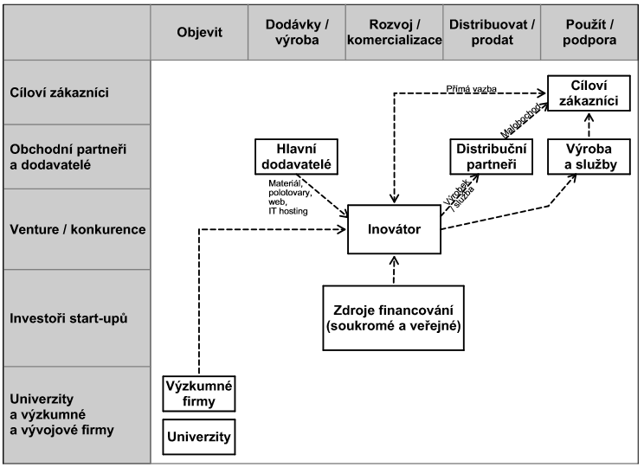
Zdroj: přeloženo dle Meyer a Crane (2016)


Řešení úkolů

Úkol 1

Zhodnoťte inovační nápad podle navržených kritérií. Vytvořte tým po 5 osobách. Utřiďte si své nápady a vyberte si svůj vlastní nápad nebo si vyberte jeden z uvedených již existujících nápadů. Mezi existující nápady patří cyklostan nebo svítící kapalina, které zvítězily v soutěži Green Light v roce 2017. Více informací o těchto nápadech získáte na internetu například na webové stránce: Místo tyček kola. Studentky bodují s originálním cyklostanem - iDNES.cz
U vybraného nápadu prověříte jeho realizovatelnost v následujících krocích:
- Vymezte propozice hodnoty pro zákazníka podle vzoru, viz tabulka 2. Následně si porovnejte kdo ve třídě má nejlepší znalosti o užití výrobku/služby zákazníkem. Pokud byste měli investovat vlastní peníze, které propozice hodnoty pro zákazníka byste si vybrali?
- Proveďte analýzu průmyslového odvětví podle vzoru, viz tabulka 3.
- Vymezte hráče v rámci podnikatelského prostoru, kteří souvisí s realizací inovačního nápadu podle vzoru, viz obrázek 1. Vytvořenou mapu sdílejte s ostatními týmy ve třídě za účelem získání zpětné vazby.

3. Podnikatelský model
Realizace inovačního nápadu vyžaduje jeho rozpracování do podnikatelského modelu. Autoři Meyer a Crane (2016) rozdělili podnikatelský model na příjmový model. Součástí modelu jsou v jednotlivých částech otázky, na které je třeba odpovědět. Vytvoření podnikatelského modelu zahrnuje vymezení cílového segmentu, cílového zákazníka v daném segmentu, specifikace výrobku nebo služby, kterou budete nabízet, způsob umístění a způsob nabídky oproti konkurenci. Struktura podnikatelského modelu je uvedena v tabulce 4.
Tabulka 4 Podnikatelský model
Příjmový model
Příjmový model | - Příjem  - Cena (cena vzhledem ke konkurenci: nízká, střední a vysoká)  - Objem (množství produktu/služby)  - Frekvence nákupu (dny / měsíc / rok / navždy)
Provozní model potřebný pro tvorbu příjmů

Výzkum a vývoj | - Jak dlouho bude trvat, než se vyvine nový produkt?  - Stanovení času komerční verze?  - Vývoj nové technologie ve vlastní režii nebo externě (koupě). Náklady  obou způsobu realizovaného vývoje.
Výroba | - Jak bude výrobek vyráběn? Ve vlastní režii nebo externě?  - Jaké jsou náklady vlastní nebo externí výroby?  - Jaká je cílová cena produktu/služby?  - Jaký je čas zavedení produktu nebo služby na trh?
Vstup na trh | - Jakým distribučním kanálem dostat výrobek nebo službu k zákazníkovi  (přímo nebo pomocí obchodních partnerů?)  - Jak velká bude investice do distribučního kanálu?  - Jaká bude marže obchodních společností?  - Kdo jsou naši marketingoví partneři?
Montáž a servis | - Jaké jsou náklady na dopravu?  - Je zapotřebí instalovat na místě výrobek?  - Jak dlouho trvá instalace?  - Jak velké jsou náklady na instalaci?  - Je poskytnut servis pro daný výrobek?  - Je realizován servis výrobku během záruky nebo po záruce?
Zdroj: přeloženo dle Meyer a Crane (2016)

Úkol 2
Rozpracujte navržený inovační nápad do podoby podnikatelského modelu viz tabulka 5, ve struktuře uvedené v tabulce 4.
Tabulka 5 Návrh rozpracovaného inovačního nápadu
Vymezení inovačního nápadu | Získané údaje
Příjmový model

Provozní model potřebný pro tvorbu příjmů
- výzkum a vývoj
- výroba
- vstup na trh
- montáž a servis
Zdroj: přeloženo dle Meyer a Crane (2016)

Green Light je akceleračním program podporující nadějné a inovativní podnikatelské projekty v Moravskoslezském kraji. Za 4 roky své existence se do něj přihlásilo 232 projektů. Program je zdarma (vyjma 2 % z případné investice) a doposud akceleroval 53 start-upů.

